Задача № 1
Вычертить схему с учетом данных таб.2 для своего варианта. На схеме показать направления токов на всех участках цепи.
Определить эквивалентное сопротивление Rэкв и токи на всех участках цепи, потенциал узла е. вычислить напряжение U на зажимах цепи, если в цепи приложено напряжение
Данные для расчета взять в таблице 2

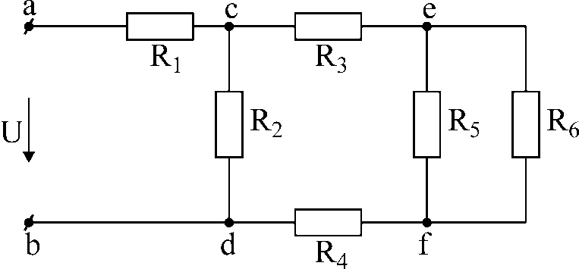
Рис2. Схема разветвленной электрической цепи для задач №1-10
Таблица 3
Исходные данные для задач № 1-21

№ задачи | R1  Ом | R2 Ом | R3  Ом | R4  Ом | R5  Ом | R6  Ом | U, В | I2, А
1 | 60 | 20 | - | 30 | - | 30 | - | 1,8

